PROJE ADI | AUTOPIA ANA YAPI YÖNETİMİ
KONU ve TARİH | 2020 YILI TEMMUZ AYI FAALİYET RAPORU

1.PROJE TANITIMI, SİTE YÖNETİM ORGANİZASYON ŞEMASI

İstanbul İli, Esenyurt İlçesi, Gökevler Mahallesi Adnan Kahveci Bulvarı No:1 üzerinde inşa edilmiş Autopia olarak adlandırılan toplam 542 adet bağımsız bölümden oluşan yapılanmanın,

Site Yönetimi Organizasyon Şeması;

542 BAĞIMSIZ BÖLÜM | ADET | DOLU | BOŞ | DOLU % | BOŞ %
Mülk Sahibi Bağımsız Bölüm | 258 | 36 | 222 | 7% | 0%
Kiracı Bağımsız Bölüm | 284 | 284 | 0 | 52% | 0%
TOPLAM | 542 | 320 | 222 | 59% | 41%

2.İDARİ FAALİYETLER

SMS/E-MAİL GÖNDERİM DURUMU
S.NO | DUYURU KONUSU | TARİH | ULAŞAN | ULAŞMAYAN | ULAŞMAMASI İLE İLGİLİ ÇÖZÜM
1 | AİDAT TAHAKKUKU | 01.07.2020 | 375 | 7 | GÜNCELLEME YAPILMAKTADIR.
2 | BAKİYE BİLGİLENDİRME | 06.07.2020 | 296 | 6 | GÜNCELLEME YAPILMAKTADIR.
3 | BAKİYE BİLGİLENDİRME | 09.07.2020 | 227 | 6 | GÜNCELLEME YAPILMAKTADIR.
4 | BAKİYE BİLGİLENDİRME | 13.07.2020 | 183 | 6 | GÜNCELLEME YAPILMAKTADIR.
5 | 15 TEMMUZ KUTLAMA | 14.07.2020 | 492 | 9 | GÜNCELLEME YAPILMAKTADIR.
6 | BAKİYE BİLGİLENDİRME | 24.07.2020 | 147 | 6 | GÜNCELLEME YAPILMAKTADIR.
7 | KRBAN BAYRAMI | 30.07.2020 | 495 | 9 | GÜNCELLEME YAPILMAKTADIR.
İLAN PANOSUNA İLAN ASILMASI DURUMU
S.NO | DUYURU KONUSU |  |  |  | ASILMA TARİHİ | KALD. TARİHİ
1 | 15 Temmuz Demokrasi ve Milli Birlik Günü |  |  |  | 14.07.2020 | 16.07.2020
2 | KURBAN BAYRAMI TEBRİK |  |  |  | 30.07.2020 | 04.08.2020
KONU |  |  | YAPILDI | YAPILMADI | GEREKÇE VE ÇÖZÜM
AYLIK FAALİYET RAPORUNU WEB SİTESİNE GİRİLMESİ |  |  | X
TALEPLERİN DEĞERLENDİRİLİP İLGİLİ BİRİMLERE BİLDİRİLMESİ |  |  | X
TALEPLERLE İLGİLİ ÇÖZÜM SÜRECİNİN TAKİBİ VE ÇÖZÜM ULAŞTIRILMASI |  |  | X
DİLEKÇELERİN VE İLGİLİ FORMLARIN ARŞİVLENMESİ |  |  | X
ÖNERİ VE ŞİKÂYETLERİN DEĞERLENDİRİLMESİ |  |  | X

- Maliklerden gerekli bilgi ve belgeler tanzim edilerek dosyalarına kaldırılmaktadır.
- Mail, SMS, telefon aranması ile sakinlerimizin borç bakiyeleri bildirimleri yapılmaktadır.
- Bağımsız bölümlerin su tüketimleri makbuzu oluşturulmakta ve tahakkuk edilmektedir.
- Tadilata başlayan bağımsız bölüm yetkililerine “İnşaat Dekorasyon Talimat Formu” doldurulmaktadır.
- Teknik, temizlik malzemeleri için piyasa araştırılması yapılmakta ve Yönetim Kuruluna sunulmaktadır.
- Günlük personel kadrosu Yönetim Kurulu Üyemiz ile paylaşılmaktadır.

3.TEKNİK & İNŞAİ FAALİYETLER

BLOK  ADI | KAT  SAYISI | DAİRE  SAYISI | ASANSÖR  SAYISI |  | SENSÖR  SAYISI | YANGIN TÜPÜ  KG/SAYI | YANG. DOLABI  SAYISI | ŞAFT  DLP. SAY.
A | 4 | 96 | 0 |  | 132 | 6 | 6 | 0
B | 6 | 162 | 2 |  | 200 | 26 | 35 | 4
C | 9 | 113 | 3 |  | 133 | 180 | 1 | 0
D | 7 | 171 | 2 |  | 225 | 35 | 35 | 4
OTOPARK | 2 | 0 | 5 |  | 130 | 21 | 21 | 8
TOPLAM |  | 542 | 7 |  | 820 | 106 | 98 | 16
PERSONEL SAYISI |  |  | GÖREV YERİ |  |  | ÇALIŞMA SAATLERİ | ELEKTRİK/MEKANİK/İNŞAİ/TESİSAT
BÜTÇELENEN |  | ÇALIŞAN SAY. | ORTAK MAHALLER |  |  | 08:00-17:00 | ELEKTRİK
3 |  | 4 |  |  |  | 09:00-18:00 | MEKANİK
 |  |  |  |  |  | 12:00-21:00 | TEKNİK ŞEF
 |  |  |  |  |  | 15:00 -22:00 | ELEKTRİK
BAKIMI YAPILACAK EKİPMAN ADI |  |  |  | KURUM/KİŞİ |  | BAKIM PERİYODU | BAKIM YAPILMA DURUMU
Yürüyen merdiven |  |  |  | Buga Otis |  | Her ayın 10-15 i arası | Yapıldı
Asansör |  |  |  | Buga Otis |  | Her ayın 10-15 i arası | Yapıldı
Hidrofor Grupları |  |  |  | Çağdaş Teknik |  | 3 Ayda 1 yapılmaktadır. | Yapıldı
Jeneratör |  |  |  | Gensa Jeneratör |  | 2 Ayda 1 yapılmaktadır. | Yapıldı
Yangın Algılama Sistemleri |  |  |  | Emtekno Elektrik |  | 3 Ayda 1 yapılmaktadır. | Yapıldı

- -3. Katta bulunan D-25 No’lu bağımsız bölüm gider pimaşının tıkandığı tespit edilmiş pimaşın tekrar tıkanmaması için yeni bir gider hattı açma çalışması yapılmıştır.
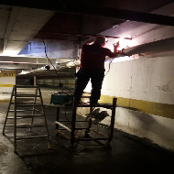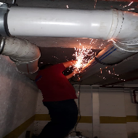

- Asansör kuyuları kontrol edilmiş, biriken sular vakum makinesi ile dışarı tahliye edilmiştir.
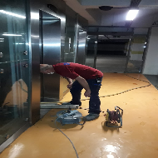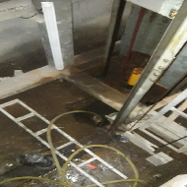
- ÇAĞDAŞ Teknik yetkilileri tarafından Hidrofor pompalarının periyodik bakımları yapılmış arızalar giderilmiştir.
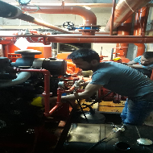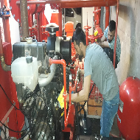

- Yönetim ofisi katında bulunan floresan aydınlatmalar yeni LED aydınlatmalar ile değiştirilmiştir.
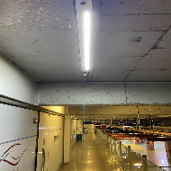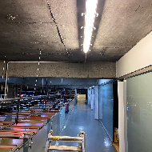
- 3. Kattan 4. Kata çıkış rampasında bulunan eski aydınlatmalar yeni LED aydınlatmalar ile değiştirilmiştir.
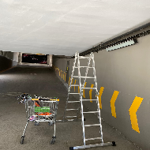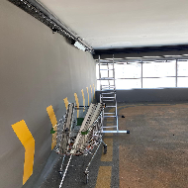

- GENSA Jeneratör firma yetkilileri tarafından jeneratörlerin kontrolleri yapılmış, arızalar giderilmiştir.
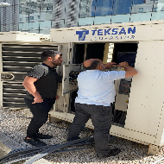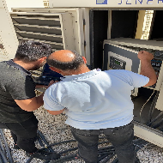
- 1. Kat C Blok asansöre ait gösterge panelinin yerinden çıktığı tespit edilmiş, müdahale edilerek arıza giderilmiştir.
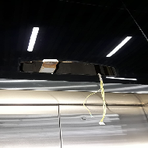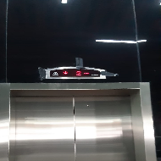

- Fast food katındaki havalandırma fanlarının ağız kısımlarına hava akışının kaybolmaması için saç kesilmiş ve montajlaması yapılmıştır.
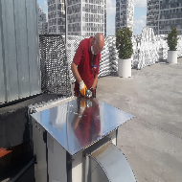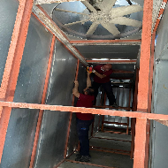
- 2. Kat ortak alanlarda bulunan eski floresan aydınlatmalar yeni LED aydınlatmalar ile değiştirilmiştir.
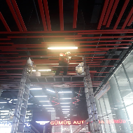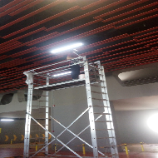

- Havalandırma jet fan sürücülerinin zaman ayarlaması yapılmış, kontrolleri sağlanmıştır.
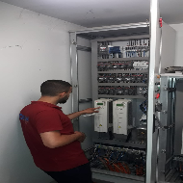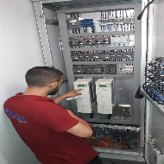
- B-150 No’lu bağımsız bölümde doğalgaz kaçağı olduğu tespit edilmiş, müdahale edilerek arıza giderilmiştir.
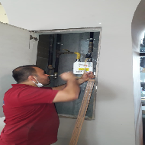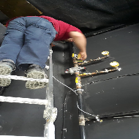

- Otopark katında bulunan foseptik deposunun temizlenebilmesi için iki adet 150’lik karot delinmiş, oto yıkama gider hattı için 130’luk bir adet foseptik deposuna delik açılmıştır.
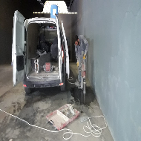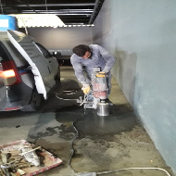
- Çim sulama sistemlerinin kontrolleri ve ayarlamaları yapılmış, timer’ların pilleri yenileri ile değiştirilmiştir.
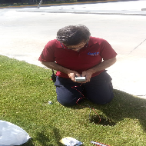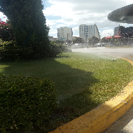

- Avm içi hava sirkülasyonu oluşturmak için havalandırma sistemlerinin ayarlamaları yapılmıştır.
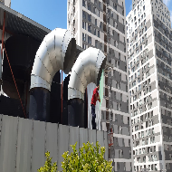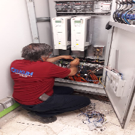
- D-07 No’lu bağımsız bölümün gider pimaşı deliği kapatılmış, su sızdırmaması için kenarlarına silikon çekilmiştir.
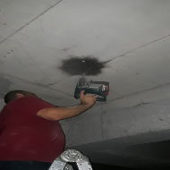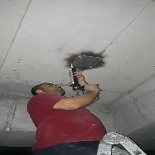

- 1. Kat ortak alanlarda bulunan eski floresan aydınlatmalar yeni LED aydınlatmalar ile değiştirilmiştir.
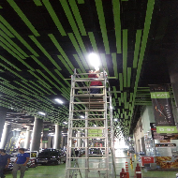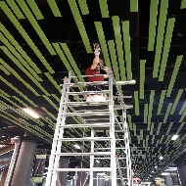
- 1. Kat ortak alan koridorlarına yön gösterici ‘Yangın Tahliye Acil Çıkış / Exit’ tabelaları montajları yapılmıştır.
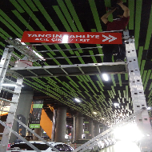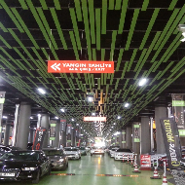

- Fast food katında yıpranmış ve eskimiş olan izolasyonlar sökülerek yerine yeni izolasyon çalışmaları yapılmıştır.
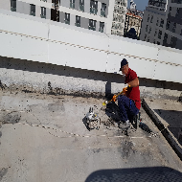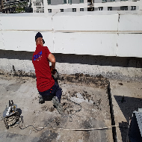
- İzolasyon yapılacak alanların temizliği yapılmış ve izolasyon malzemesi sürülmüştür.
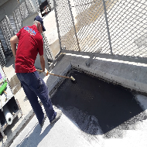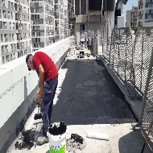

- izolasyon malzemesi sürülmüş olan yerler strafor köpük ile kapatılmış ve üstüne mıcır serilmiştir.
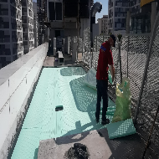
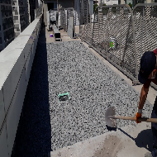
- Fast food katında bulunan yağmur suyu giderlerine meyil vermek için giderlerin çevresine tamir harcı ile çalışma yapılmıştır.
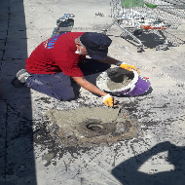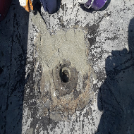
- C Blokta aktif olan 1. Asansör doluluk oranından dolayı yeterli olmadığı için asansörlerden 2. Si Buga Otis yetkilileri tarafından devreye alınmış, asansörlerin bakımı yapılmıştır.
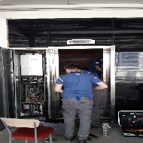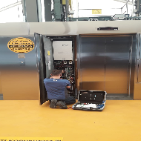
- C Blokta devreye alınan 2. Asansör kabini içine sosyal mesafe etiketleri yapıştırılmıştır.
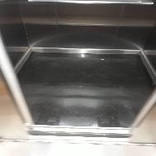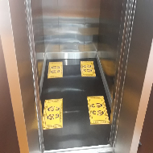

- Katlarda bulunan delinatörler kontrol edilmiş, hasar gören delinatörler düzeltilerek eski haline getirilmiştir.
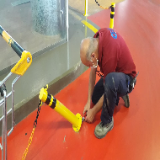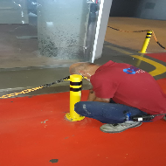
- B-50 No’lu bağımsız bölümün yanında bulunan cam kapının mekanik onarımı yapılmıştır.
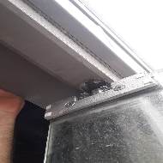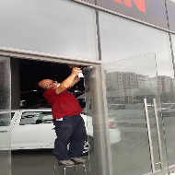

- Fast food katı bahçe sulama hattı kontrol edilmiş ve basınç düşürücünün ayarları yapılmıştır.
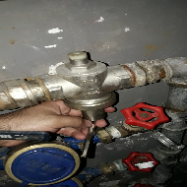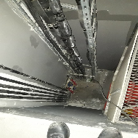
- 3. Kat Bay Wc’sin de klozet kapağının kırılmış olduğu tespit edilmiş, yenisi ile değiştirilmiştir.
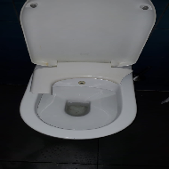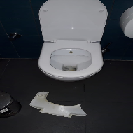

- Yeni abonelik yaptıran bağımsız bölümlerin su sayaçları takılmış, BEDAŞ yetkilileri tarafından elektrik abonelikleri aktif edilerek kullanıma açılmıştır.
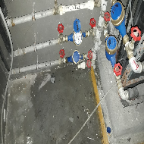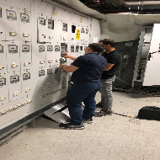
- TV yayını ile alakalı destek isteyen bağımsız bölüm sahipleri bilgilendirilmiştir.
- Yangın dedektörleri ile ilgili teknik destek isteyen bağımsız bölüm sahipleri bilgilendirilmiştir.
- Dış çevre aydınlatma direkleri kontrol edilmiş, atan sigortalar kaldırılmıştır.
- AVM geneli kullanım suyu için tanker ile su tedariği günlük yapılmaktadır.
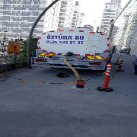

4.GÜVENLİK FAALİYETLERİ

CİHAZ ADI | CİHAZ DURUMU |  | KONTROL | CİHAZIN FAALİYET DURUMU |  | AÇIKLAMA
 | VAR | YOK | CİHAZIN  KONTROL TARİHİ | ÇALIŞIYOR | ÇALIŞMIYOR | GEREKÇE
SES KAYIT SİSTEMİ (SANTRAL) | X |  | Düzenli olarak her gün yapılmaktadır | X
BARİYER SİSTEMİ |  | X
OTOMATİK ARAÇ GEÇİŞ SİSTEMİ (OGS) |  | X
PLAKA TANIMA SİSTEMİ (PTS) |  | X
ÇEVRE GÜVENLİK KAMERALARI | X |  | Düzenli olarak her gün yapılmaktadır | X
YÖNETİM OFİSİ KAMERALARI | X |  | Düzenli olarak her gün yapılmaktadır | X
TURNİKELİ YAYA GEÇİŞ SİSTEMİ |  | X
SİTE YAYA GİRİŞ KAPILARI/KARTLI GEÇİŞ SİSTEMİ | X |  | Sadece Akşam 9 dan sonra Araçla veya Yaya olarak Kartlı- Kontrollü Geçiş Sistemi sağlanmaktadır. | X
DÂHİLİ HAT SİSTEMİ (İNTERKOM) | X |  | Düzenli olarak her gün yapılmaktadır | X

- Güvenlik/Danışma hizmetleri Orkun Güvenlik Firması tarafından 24 saat esasına göre sağlanmaktadır.
- Bina içi ve çevresi 126 kameralı CCTV sistemi ile izlenmekte olup yaklaşık 29 günlük kayıt tutulmaktadır.
- Ayrıca Güvenlik Personellerine, Orkun Güvenlik firması tarafından;
- Hizmet esnasında davranış şekilleri,
- Görev yerlerindeki uyulması gereken kurallar,
- Telefon ile konuşma kuralları,
- Güvenliğin tanımı, giriş çıkış kontrolü, vardiya değişimi,
- Kılık, kıyafet, teçhizat,
- Fiziki güvenlik tedbirleri, ilk yardım
- Etkili iletişim,
Konularında belirli aralıklarla kurum içi eğitim hizmetleri verilmektedir.
- Tur sistemi ile devriye atılmakta, gerekli güvenlik raporları tutulmaktadır.
- Orkun Güvenlik Firması yetkilileri tarafından danışma personellerinin periyodik olarak denetimleri yapılmaktadır.
- AVM içinde hızlı motor kullananlar, hız yapan araçlar, bisiklet kullananlar uyarılmakta ve ilgili dükkânların yetkililerine bilgi verilmektedir.
- Bağımsız bölüm tadilatları için projeye gelen kamyonet, forklift araçlarına güvenlik devriye personelleri eşlik ederek, koordinasyonlu olarak çalışmalar yürütülmektedir.
- Tadilat yapan dükkânlar kontrol edilmekte, tadilatçıların telefon numaraları alınmaktadır.
- Güvenlik amirleri Avm genelini rutin olarak kontrol etmektedir.
- Devriye danışman personelleri Avm genelinde uygunsuz park eden araç sahiplerini uyarmaktadır.
- AVM içerisinde bulunan tüm bağımsız bölümlerin elektrik faturaları dağıtılmaktadır.
- AVM içerisinde bulunan aktif bağımsız bölümlerin su tüketim makbuzları dağıtılmaktadır.
- AVM ortak alanlarda ve bağımsız bölüm önlerinde bulunan Yönetim planına aykırı bir şekilde pasta-cila, göçük düzeltme vb. gibi işlem yapanlar için sözlü ihtarlar yapılmakta, tutanaklar tutulmaktadır.
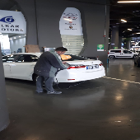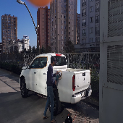

5.TEMİZLİK FAALİYETLERİ

PERSONEL SAYISI |  | GÖREV YERİ | ÇALIŞMA SAATLERİ | CAMCI/MAKİNACI/MEYDANCI/TEMZ. PERS.
BÜTÇELENEN | ÇALIŞAN SAY. | ORTAK MAHALLER | 08:00-17:00 | CAMCI
10 | 10 |  | 08:00-17:00 | MAKİNACI
 |  |  | 08:00-17:00 | MEYDANCI
 |  |  | 08:00-17:00 | TEMİZLİK PER.

ALAN | CİNS | İŞLEM | Her Gün | Her Hafta | Aylık
Dış Alan Sert Zemin | Taş | Süpürme
Dış Alan Ekili Alan | Bitki | Çöp Toplama
Dış Alan Çöp Kovaları | Metal | Boşaltılması
Dış Alan Çöp Kovaları | Metal | Yıkama
Dış Alan Çöp Konteyner | Metal | Yıkama
Dış Alan Aydınlatmaları | Lambalar | Nemli Silme
Dış Alan Yürüme Yolları | Taş | Yıkama
Teknik Hacimler |  | Nemli Silme Zemin
Dış Alan Yol Kenarları | Izgaralar | Yıkama
Dış Alan Yol Kenarları | Kameralar | Nemli Silme
Yangın Merdivenleri | Brüt Beton | Islak Paspaslama
Çöp Toplama
Asansörler | Kabin Temizliği | Nemli Silme, Zemin Temiz.
Ortak Alan Cam Yüzeyler | Cam | Nemli Silme

- Her gün saat 08:00 ve 17:00’de AVM genelinde çöpler toplanmaktadır.
- Her gün saat 08:00’da ofis katı ve odaların temizliği yapılmaktadır.
- 3. Kat, fast food katı tuvaletlerin temizliği yapılmakta ve kontrol edilmektedir.
- Haftada bir gün temizlik depoları temizlenip, düzenlenmektedir.
- C Blok otomat makinelerinin giremediği yerler paspas yapılarak temizlenmektedir.

- Güvenlik merkezi ve Yönetim Ofisi camlarının temizliği yapılmıştır.
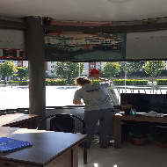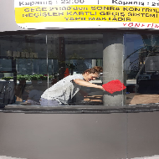
- Dezenfekte kimyasalları ile tüm katlar dezenfekte edilmektedir.
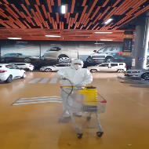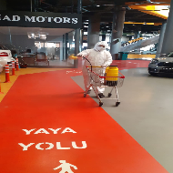
- Yürüyen merdivenler günlük olarak dezenfekte edilmektedir.
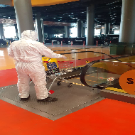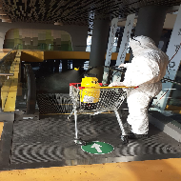

- WC’lerin el ile temas edilen yüzeyleri dezenfekte edilmektedir.
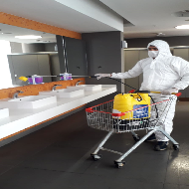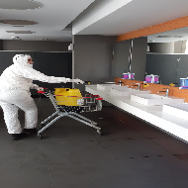
- Ortak alan cam korkulukların temizliği yapılmış, el ile temas edilen yüzeyleri dezenfekte edilmiştir.
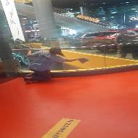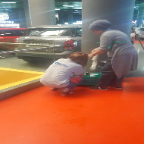
- Giriş-Çıkış kapılarında bulunan tüm moboların dezenfektesi yapılmaktadır.
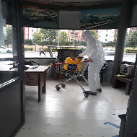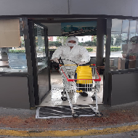
- Asansör kabinleri günlük olarak kimyasallar ile dezenfekte edilip kabinlerin içinde bulunan dezenfektan kutuları doldurulmaktadır.
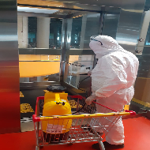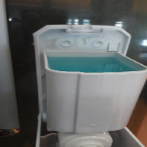
- Yürüyen merdivenlerin temizliği yapılmaktadır.
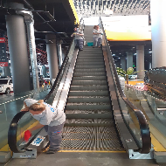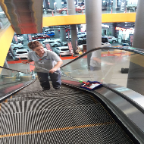

- Asansör kabinleri ve dış yüzeyleri temizliği yapılmıştır.
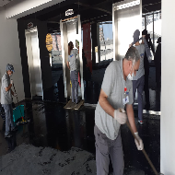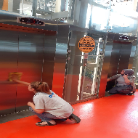
- Katlarda bulunan Bay ve Bayan WC’lerin temizliği yapılmaktadır.
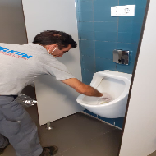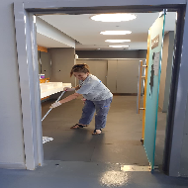
- Rampa başlarında ve ortak alanlarda bulunan delinatörlerin temizliği yapılmaktadır.
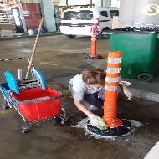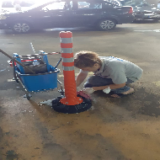

- Mescit ve Abdesthanelerin temizliği yapılmaktadır.
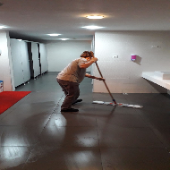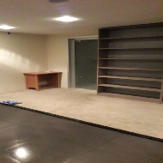
- Fast food katı ortak alan cam kapıların temizliği yapılmıştır.
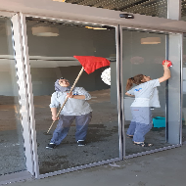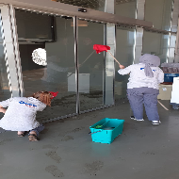
- Avm girişlerinde bulunan sarmal kapıların ve cam kapıların temizliği yapılmaktadır.
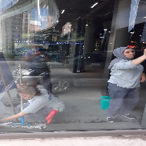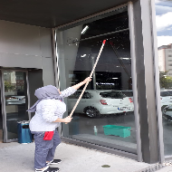

- Avm genelinde mıntıka temizliği yapılmaktadır.
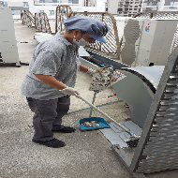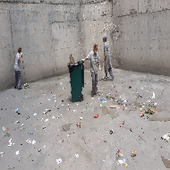
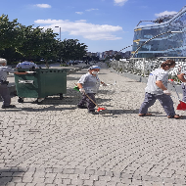
- Rampaların mıntıka temizliği ve duvarlarda oluşan örümcek ağlarının temizliği yapılmıştır.
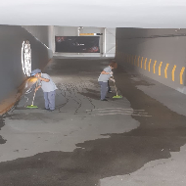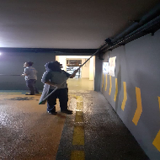

- Havalandırma boşluklarında ve Jeneratörlerin arkalarında oluşan çöplerin temizliği yapılmıştır.
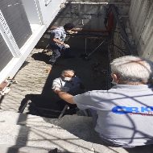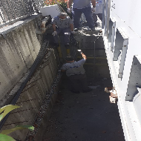
- 3. Kat yolların ve gri alanların yıkaması yapılmaktadır.
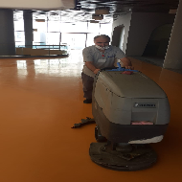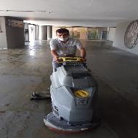
- 2. Kat yolların ve gri alanların yıkaması yapılmaktadır.
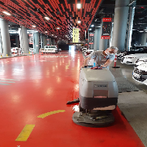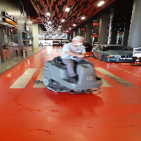

- 1. Kat yolların ve gri alanların yıkaması yapılmaktadır.
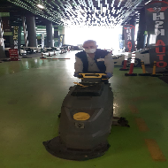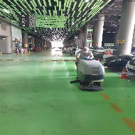
- AVM girişleri, Zemin kat yolların ve gri alanların yıkaması yapılmaktadır.
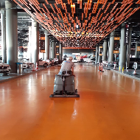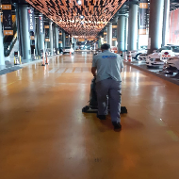
- Servis katı yolların ve gri alanların yıkaması yapılmaktadır.
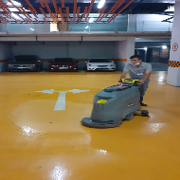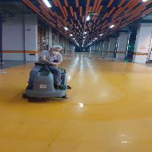

6.BAHÇE VE PEYZAJ HİZMETLERİ

HİZMET SATIN ALARAK |  |  | PERSONEL ÇALIŞTIRARAK |  |  | PERSONEL SAYISI
 |  |  | X |  |  | BÜTÇELENEN | ÇALIŞAN
 |  |  |  |  |  | 1 | 1
YEŞİL ALAN M² |  | AĞAÇ SAYISI |  |  |  | MEVSİMLİK ÇİÇEK SAYISI
2400 Metrekare |  | VAR OLAN |  | YENİ DİKİLEN |  | VAR OLAN | YENİ DİKİLEN
 |  | 1257 Zemin Kat | 80 Adet Fast food | - | - | - | -
TOPLAM
ÇİM BİÇME  MAKİNE SAYISI | GARANTİ  SÜRESİ | AYLIK YAKIT  TÜKETİMİ |  |  | ÇİM BİÇME MAKİNESİ BAKIMI
1 | YOK | LİTRE | BİRİM FİYAT | TUTAR | YAPILDI | YAPILMADI | GEREKÇE
 |  |  |  |  | X
SULAMA TEMİNİ |  |  | SULAMA TÜRÜ |  | OTOMATİK SULAMA TÜRÜ
ŞEBEKE | TANKER | SONDAJ | ELLE | OTOMATİK | DAMLA  SULAMA | OTOM. -YR. OTOM. FISKIYE
 | X |  | X | X |  | X
AYLIK SU TÜKETİMİ |  |  | SULAMA KONTROLÜ
KULLANILAN  SU MİKTARI | BİRİM FİYAT | TUTAR | YAPILIYOR | YAPILMIYOR | GEREKÇESİ
160 | 9,50 TL | 1.520,00 TL | X
HİZMET KONUSU |  |  | YAPILDI | YAPILMAKTA | YAPILMADI | GEREKÇE
DİKİLİ AĞAÇLARIN BUDANMASI |  |  | X
YEŞİL ALANLARIN YABANİ OTLARDAN TEMİZLENMESİ |  |  | X
AĞAÇ DİPLERİNİN ÇAPALANMA İŞLEMİNİN YAPILMASI |  |  | X
ÇALI GRUPLARININ ÇAPALANMA İŞLEMİ YAPILMASI |  |  | X
SULAMA İŞLEMİ YAPILMASI |  |  | X
İLAÇLAMA İŞLEMİ YAPILMASI |  |  | X
ÇİM BİÇME İŞLEMİ YAPILMASI |  |  | X

- Çimlerin ve bitkilerin sulaması yapılmaktadır.
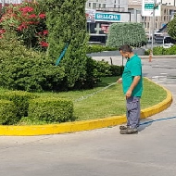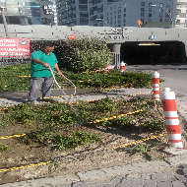
- Çimler biçilmekte ve temizliği yapılmaktadır.
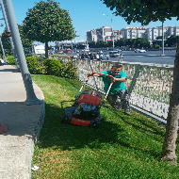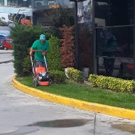
- Çimlerin üzerinde biriken kurumuş bitki yaprakları tırmıkla toplanarak temizliği yapılmıştır.
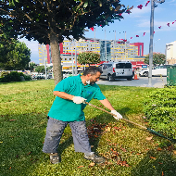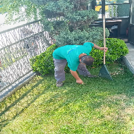
- Güven 4 bölgesinde bulunan peyzaj bitkilerin bakımı yapılmıştır.
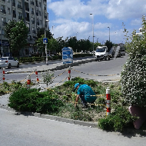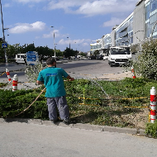

- Fast food katında bulunan saksı bitkilerin sulaması ve bakımları yapılmıştır.
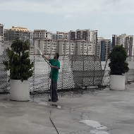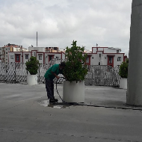
- Peyzaj bitkilerin arasında biriken çöpler ve kurumuş bitki yaprakları toplanarak temizliği yapılmıştır.
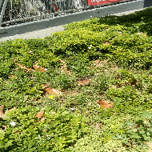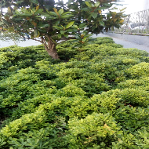

- Bahçede bulunan otomatik sulama timerları kontrol edilmiş, arızalar giderilmiştir.
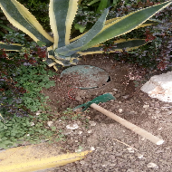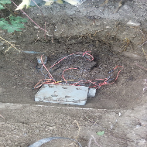
- Fast food katında bulunan yağmur suyu giderlerinin temizliği yapılmıştır.
